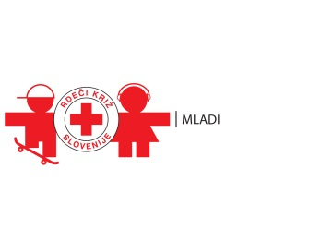

NISI SAM – pismo drobne pozornosti